4月17日今日动态
出勤：本班今日出勤人数33人。今日1人缺勤。
1.区域活动
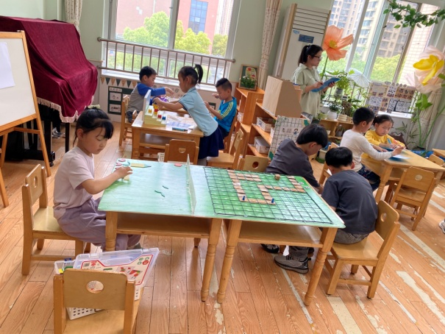  多多和明泽铺设路线，完成任务；音音用图形片拼各种交通工具；萱萱玩排座位；点点和宸宸玩猜猜我是谁。 | 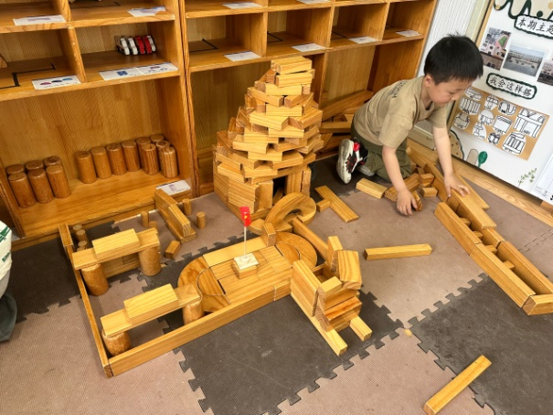  朋朋用积木拼小学。
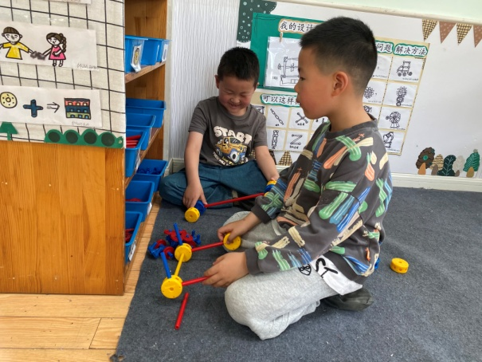  竞竞、阳阳用万能工匠拼各种工程车，竞竞拼挖机，阳阳拼压路机。 | 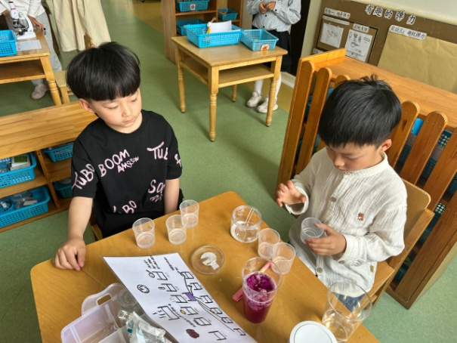  雨泽和一嘉做神奇紫甘蓝实验。
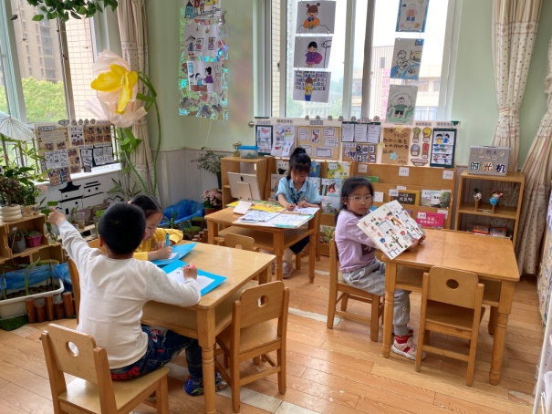  安安写信；希希画我和幼儿园的故事；玥玥看书；恬恬玩视听游戏。。 | 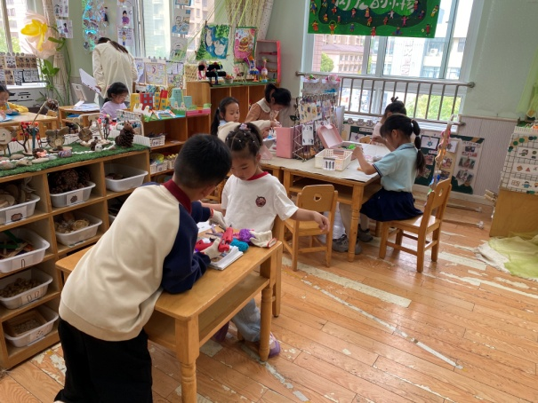  琪琪和棒棒编织树枝小人；舒舒颜料画交警叔叔指挥交通；露露编小花；叮当做信封。
2.值日生工作：
今日值日生：
发湿巾和餐盘的是宋恬恬，发筷子的是陈艺萱，小朋友们的值日生工作做得很认真喔！
4.集体活动
美术：小小厨师本领大
- 这是一节命题想象画。厨师是我们所了解的职业，厨师们可以烹饪出各种菜肴点心，本领很大。本次活动让幼儿通过观察厨师烹饪食物的画面，了解厨师烹饪的打扮和动作，积极对菜肴点心发挥想象，设计出富有创造力的作品。陈竞泽、贺健宸、肖尧、秦修诚、郭煜霖、赵毓宁、李梓朋、夏天一、朱琪玥、左轶萱、罗景宸、李兴琪、赵希羽、邵崔钰、宋恬恬能大胆想象，尝试描绘出厨师烹调的状态；高羽安、焦云舒、李伊一、杨佳伊、王紫妍、杨梦露、张一嘉、陈艺萱、李子木、赵明泽、赵雨泽、郭颜睿、张漪乐、秦苏安、梁沐棉、徐佳禾、王凝音、张嘉辰能够布局合理、线条流畅，体验创作的乐趣。
5.生活观察：
观察时间：2025.4.17
观察对象：大三班今日来园幼儿
观察者：刘恬君、耿佳、丁丹娜
观察目的：具有良好的生活习惯与生活能力（指向能力）
观察内容：
①坚持午睡
②主动饮用白开水
③游戏后整理好玩具
④按时进餐（点心、午餐）
观察背景：
纵观幼儿在园一日生活中的各种小事，已经进行了一段时间的“具有良好的生活习惯与生活能力”观察记录。旨在让幼儿保持有规律的生活，养成良好的作息、饮食、卫生习惯。如：早睡早起、每天午睡、按时进餐、吃好午餐等。
（备注：家园共同合作，才是最高效的方式呀！）
儿童 | 坚持午睡 | 水杯喝完 | 整理好玩具 | 用好点心、吃完午餐
张一嘉 | 未睡 | ★ | ★ | ★
贺健宸 | ★ | ★ | ★ | ★
秦苏安 | ★ | ★ | ★ | ★
高羽安 | ★ | ★ | ★ | ★
徐佳禾 | ★ | ★ | ★ | ★
肖尧 | ★ | ★ | ★ | ★
杨梦露 | 入睡晚 | ★ | ★ | ★
王凝音 | 入睡晚 | ★ | ★ | ★
李子木 | ★ | ★ | ★ | ★
焦云舒 | 未睡 | ★ | ★ | ★
李兴琪 | ★ | ★ | ★ | ★
陈艺萱 | ★ | 需提醒 | ★ | 进餐不专心
杨佳伊 | ★ | ★ | ★ | ★
朱琪玥 | ★ | 需提醒 | ★ | ★
赵希羽 | 未睡 | ★ | ★ | ★
陈竞泽 | ★ | ★ | ★ | 进餐不专心
徐亿涵 | 请假
罗景宸 | ★ | ★ | ★ | ★
左轶萱 | 入睡晚 | 需提醒 | ★ | 进餐不专心
张漪乐 | ★ | 未带 | ★ | ★
王紫妍 | ★ | ★ | ★ | ★
夏天一 | ★ | ★ | ★ | 进餐不专心
邵崔钰 | ★ | ★ | ★ | ★
郭煜霖 | ★ | ★ | ★ | ★
郭颜睿 | 入睡晚 | ★ | ★ | ★
李梓朋 | ★ | ★ | ★ | 进餐不专心
李伊一 | ★ | ★ | ★ | ★
赵毓宁 | ★ | ★ | ★ | ★
张嘉辰 | 入睡晚 | 需提醒 | ★ | ★
宋恬恬 | ★ | ★ | ★ | ★
秦修诚 | 接回家 | ★ | ★ | 接回家
梁沐棉 | ★ | ★ | ★ | ★
赵明泽 | ★ | ★ | ★ | ★
赵雨泽 | ★ | ★ | ★ | ★
6.温馨提示：
春季气温起伏大，请各位家长及时关注天气变化，及时为孩子们增减衣物。同时春季来临，病毒、细菌繁多，请大家提醒孩子们做好卫生工作，勤洗澡、勤洗手、勤换衣物、勤剪指甲。

